## 佛说, 这一世所有的相遇, 都是上一世的重逢

2017-03-19 [哲理人生语录](http://wx.wyfb168.com/wap/article/javascript:void(0))



**佛说：**

**这一世所有的相遇，**

**都是上一世的重逢。**

**爱了，是续写前世故事。**

**恨了，是了却前尘仇怨。**

**没有哪次相遇可以准备，**

**没有哪次重逢可以预演。**

**生命是一场情理之中的意外。**

**修行，就是修炼一颗感恩的心。**

**人，空手而来，空手而回，**

**一切都是世界的恩赐。**

**这些恩赐没有一样是坏的，**

**我们该感激,感恩。**

**感激痛苦让你觉醒；**

**感激失败让你接近了真理；**

**感激失去让你懂得了珍惜；**

**感激生命给予你能量；**

**感激成功让你感受了幸福。**

**幸福是一种甜蜜的感受，**

**只有善良的心才能感受到。**



**心缺良善，言行必恶毒；**

**心缺美德，言行必下流；**

**心缺自尊，言行必卑贱；**

**心缺诚实，言行必虚妄；**

**心缺涵养，言行必粗陋；**

**心缺教化，言行必无礼；**

**心缺敬畏，言行必随便；**

**心缺知识，言行必愚钝。**

**心是一杆秤，秤出的是自己的言行；**

**言行是一面镜，映出的是自己的心灵。**



**佛说，笑看花开是一种好心情，**

**静赏花落是一种好境界。**

**人生无尽的悲欢离合，**

**不过是不同的心路，**

**不同的历练，在落花的那一刹那，**

**从心底涌出千差万别的感受。**

**佛说，**

**每个人的心中都有一朵清净的莲花。**

**沉静的眼，平和的心。**

**除此世上还有什么更可贵。**

**佛说，**

**年复一年你看破了多少？**

**日复一日你放下了多少，**

**千方百计你得到了多少，**

**精打细算你失去了多少，**

**求而不得你烦恼了多少，**

**斤斤计较你结怨了多少，**

**贪心不灭你造恶了多少，**

**人生在世你享受了多少，**

**临命终时你带走了多少。**

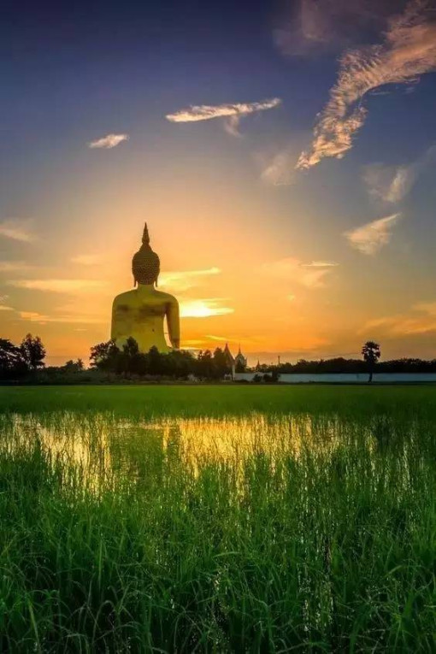

**流年滚滚，尘世喧嚣。**

**佛说：**

**“万物于镜中空相，终诸相无相。”**

**当我们在这一生中，**

**经历了世间春夏秋冬的节令更替，**

**经历了风霜雨雪的侵袭后，**

**要开始学会安之若素、随遇而安，**

**学会像一盏茶那般，**

**尝得起先苦后甜的人生况味。**

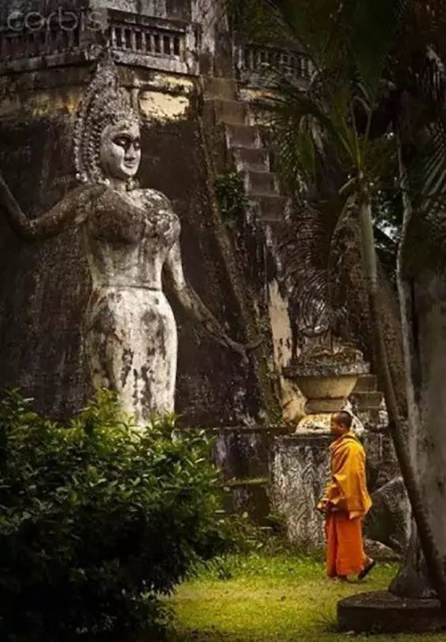

**生命是一场懂得，**

**剪一段流年的时光，**

**握着一路相随的暖，**

**把最平淡的日子梳理成诗意的风景。**

**生活简单让人轻松快乐，**

**想法简单让人平和宁静。**

**因为简单，才深悟生命之轻，**

**轻若飞花，轻似落霞，轻如雨丝；**

**因为简单，才洞悉心灵之静，**

**静若夜空，静似幽谷，静如小溪。**

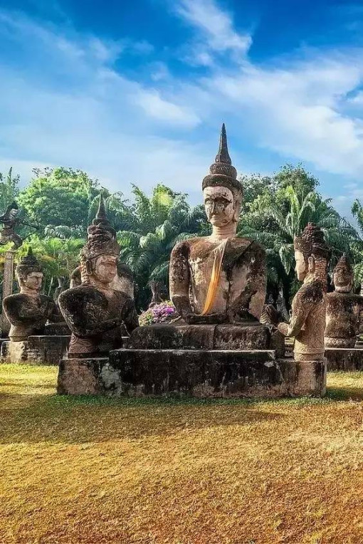

**人之所以快乐，**

**并不是因为拥有的多，而是因为计较的少。**

**乐观的心态来自宽容，来自大度，**

**来自善解人意，来自与世无争。**

**人生没有完美，**

**想通了，想开了就是完美。**

**只有内心安静祥和，**

**才不会被外界所左右。**

**心如莲花，人生才会一路芬芳。**